关于学费发票的下载说明
如果需要发票，学生可上网站自行下载发票，流程如下：
1.点击广东外语外贸大学官网，进入继续教育（公开）学院主页，点击“报名缴费”进入登录界面（http://gkxy.gdufs.edu.cn/?userIsLogin=false）

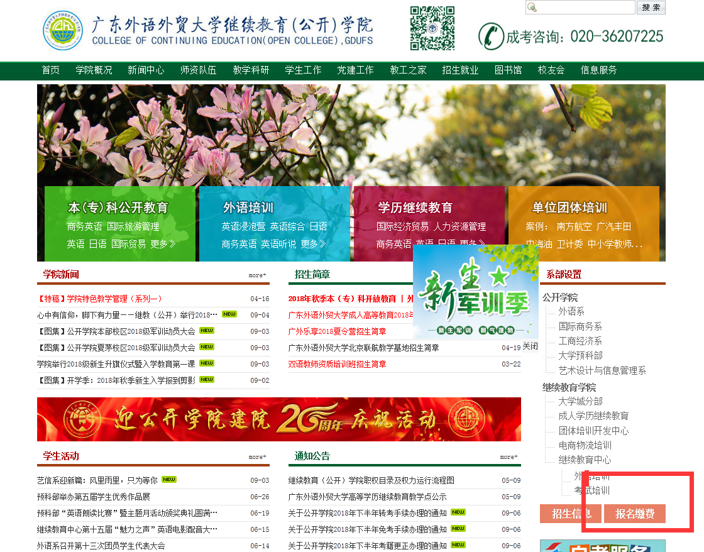

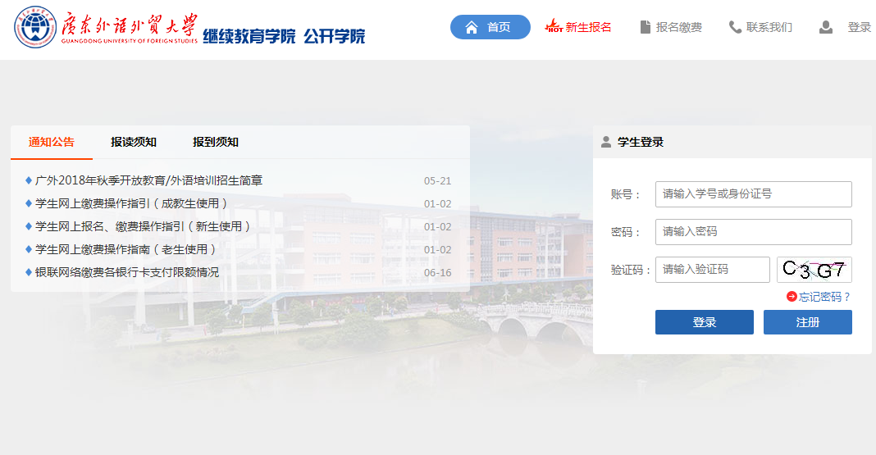
2.登录账号（账号为身份证，密码是身份证后6位）

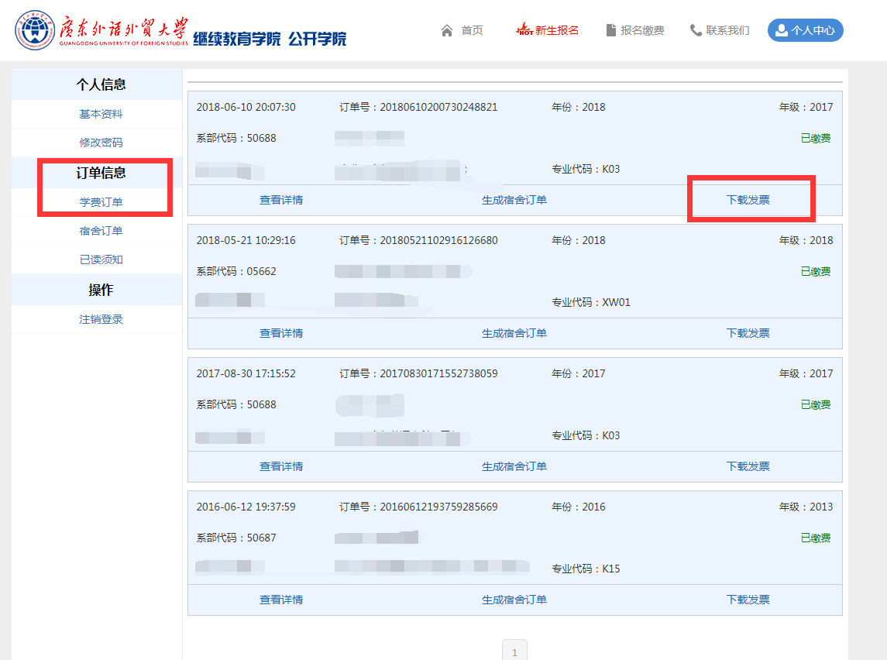
3.点击学费订单，下载相应发票

若使用360浏览器，需注意是否被拦截

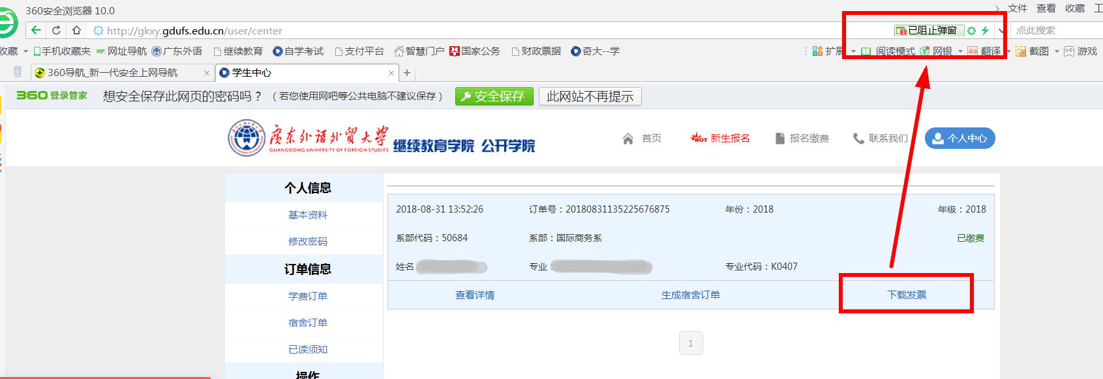

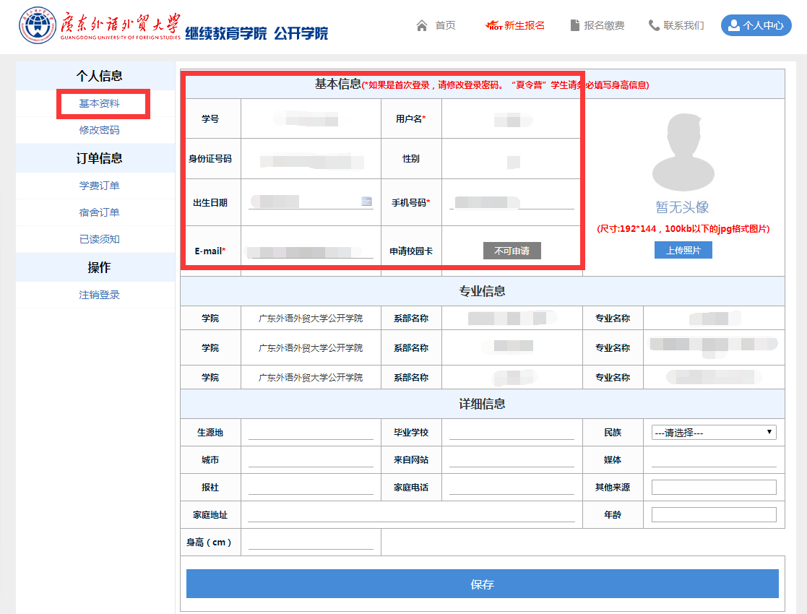
4.核对手机号码是否正确，如有错误，请及时改正

